**UNIVERSIDAD DE SAN MARTÍN DE PORRES**

FACULTAD DE INGENIERÍA Y ARQUITECTURA

ESCUELA PROFESIONAL DE INGENIERÍA DE COMPUTACIÓN Y SISTEMAS



**PROYECTO BI GRUPO 2**

**INTEGRANTES:**

Lezma Chuchón, Samantha Alejandra

Lopez Vilchez, Yannella Andrea

Tompson Carrillo, Shirley Lucia

**DOCENTE**

JEAN CARLO JESUS VALLEJOS PONGO

**LIMA-PERÚ**

2025-II

**ÍNDICE**

1 Descripción de Airbnb 3

2 Problemática 3

3 Propuesta de solución 4

4 Objetivos 4

4.1 Objetivo General 4

4.2 Objetivos específicos 4

5 Modelo de datos transaccional 5

6 Modelo de datos dimensional 6

7 Proceso ETL 6

8 Referencias 10

# Descripción de Airbnb

Airbnb fue fundada en 2007 por Brian Chesky, Nathan Blecharczyk y Joe Gebbia. La idea surgió cuando dos de sus fundadores alojaron a tres viajeros en su piso de San Francisco. Al paso de los años Airbnb a crecido mucho desde entonces y, actualmente, cuenta con más de 5 millones de anfitriones que han recibido a más de 2.000 millones de personas en casi todos los países del mundo. Todos los días, los anfitriones ofrecen estancias, experiencias y servicios únicos que permiten a los viajeros conocer otras comunidades de una manera más auténtica. (Airbnb, s.f.)

# Problemática

Airbnb gestiona millones de propiedades y reseñas en todo el mundo, lo que genera una enorme cantidad de información sobre huéspedes, anfitriones y ocupación de propiedades. Sin embargo, esta información no siempre está organizada de manera que permita tomar decisiones rápidas y efectivas.

Como consecuencia, la empresa enfrenta desafíos clave:

* Dificultad para identificar qué factores afectan la ocupación de las propiedades.
* Limitaciones para comprender qué experiencias generan mayor satisfacción en los huéspedes y cómo mejorar el desempeño de los anfitriones.
* Optimizar la fijación de precios según ubicación, tipo de propiedad y temporada.

Estos desafíos pueden afectar la capacidad de Airbnb para maximizar ingresos, mejorar la experiencia del cliente y mantener su posición competitiva frente a otras plataformas de hospedaje.

# Propuesta de solución

Para abordar la dificultad de identificar los factores que influyen en la ocupación y satisfacción dentro de Airbnb, se propone analizar la información de propiedades, anfitriones y reseñas de huéspedes. A partir de este análisis se desarrollarán indicadores que permitan conocer qué variables impactan en la ocupación de alojamientos, el nivel de satisfacción de los clientes y la rentabilidad de los anfitriones, con el fin de optimizar la toma de decisiones estratégicas.

# Objetivos

## Objetivo General

Aplicar Business Intelligence (BI) que permita identificar los factores que afectan la ocupación de propiedades, la satisfacción de huéspedes y la rentabilidad de anfitriones en Airbnb, con el fin de mejorar la competitividad en el mercado de hospedaje.

## Objetivos específicos

* Identificar las zonas y ciudades con menor tasa de ocupación, para reconocer mercados con mayor riesgo de pérdidas de reservas.
* Medir el nivel de satisfacción de huéspedes a partir de calificaciones y reseñas, para detectar clientes con experiencias negativas y mayor probabilidad de abandono.
* Evaluar el impacto del estatus de anfitrión (superhost vs no superhost) sobre la ocupación y satisfacción, para medir la efectividad del programa de reconocimiento.
* Analizar la variación de precios por temporada, tipo de propiedad y ubicación, para recomendar tarifas que mejoren la competitividad y los ingresos.
* Determinar la relación entre la cantidad de reseñas negativas y el desempeño de los anfitriones, para anticipar riesgos de baja rentabilidad y abandono de clientes.

# Modelo de datos transaccional

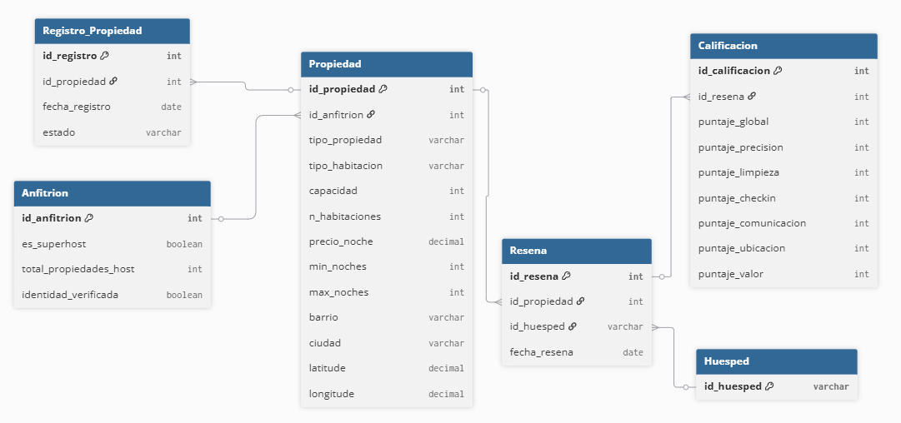

# Modelo de datos dimensional

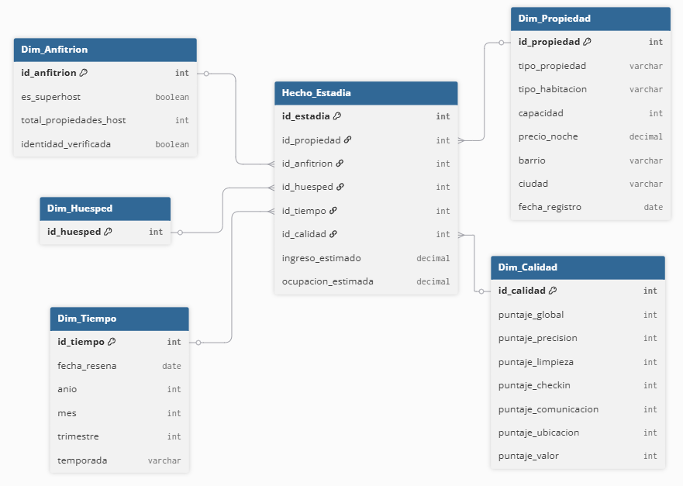

# Proceso ETL

El proceso comenzó con la instalación de PostgreSQL, pgAdmin, Python y DBT para PostgreSQL. Se realizó la creación de la base de datos “airbnb” y la creación del esquema “analytics”.

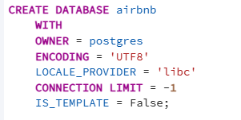

Posterior a ello se pasó a la instalación del DBT utilizando el siguiente comando, pip install dbt-postgres para permitir la conexión con la base de datos poreviamente creada.

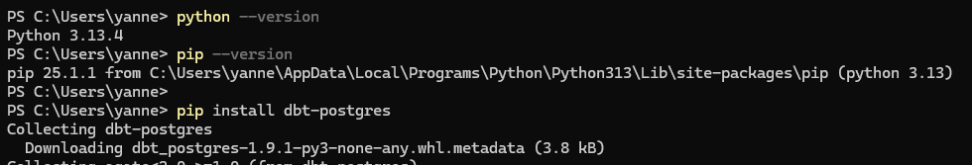

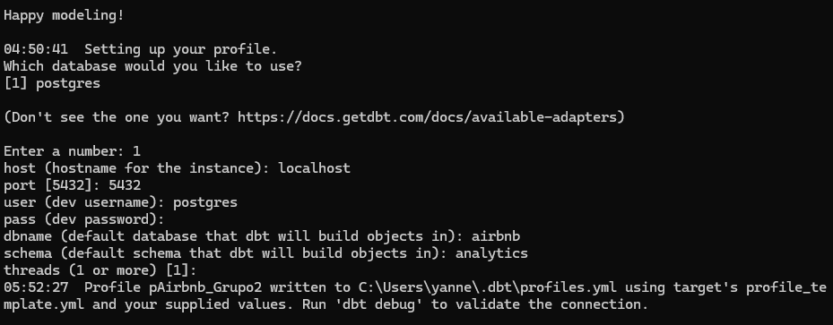

Se verifica que la conexión sea la correcta y una vez lista la configuración se generará la estructura básica del proyecto donde se generan las carpetas necesarias para la organización de los modelos, las pruebas y macros del proyecto. Luego se procedió a la creación de los modelos analytics, raw y staging.

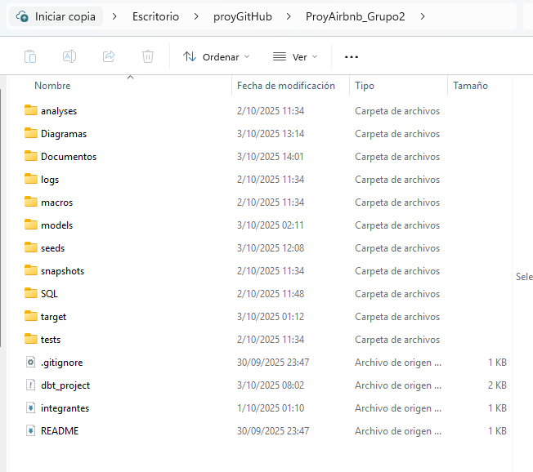

Se guardaron los CSV en la carpeta sedes para luego ejecutar el comando dbt seed, donde se crearon las tablas listing y reviews en la base de datos.



En la capa staging se realizó se realizó la limpieza y transformación inicial de los datos que se cargaron anteriormente, la capa raw consistio en la creación de las tablas transaccionales principales del negocio: propiedad, resena, anfitrión, huésped, calificación y registro_propiedad esas tablas utilizaron datos de la capa stating.

Finalmente, en la capa analytics se contruyeron las tablas dimensionales y la tabla de hechos: dim_anfitrion, dim_propiedad, dim_huesped, dim_calidad, dim_tiempo y la tabla hecho_estadia. Se realizaron tranformacion para eliminar nulos y duplicados de esta forma asegurando que las claves primarias y foráneas estuvieran correctamente definidas.

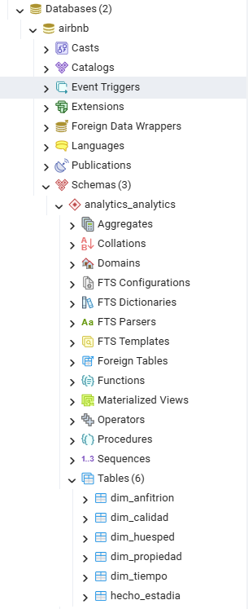

Esta metodología de DBT nos permitió estructurar de manera clara las fases de ingestión, limpieza y modelado dimensional de los datos, mejorando la calidad y trazabilidad de estos.

# Referencias

AInvest. (20 de Agosto de 2025). *Airbnb Investors Face Financial Challenges Amid Rising Costs and Declining Demand*. Obtenido de https://www.ainvest.com/news/airbnb-investors-face-financial-challenges-rising-costs-declining-demand-2508/

Airbnb. (24 de Febrero de 2025). *Our commitment to providing the highest quality stays*. Obtenido de https://news.airbnb.com/airbnb-global-quality-report/

Airbnb. (s.f.). *About Us*. Obtenido de https://news.airbnb.com/es/about-us

MAK Vacation. (29 de Setiembre de 2024). *The #Airbnb Bust: Why Demand is Thriving Despite the Challenges*. Obtenido de https://makvacation.com/2024/09/29/airbnb-bust-demand-growing-positive-trends-stocks-mak-realty